
Estado do Tocantins
Poder Legislativo

EXCELENTÍSSIMO SENHOR PRESIDENTE DA ASSEMBLEIA LEGISLATIVA DO ESTADO DO TOCANTINS.
Requer ao Presidente da Assembleia Legislativa do Tocantins o envio de expediente ao Senhor Governo do Estado do Tocantins solicitando que institua o Programa “Patrulha Escolar”.

O Deputado que o presente subscreve vem nos termos regimentais desta Augusta Casa de Leis, após anuência do Plenário vem requerer a Vossa Excelência o envio de expediente ao Senhor Governo do Estado do Tocantins solicitando que institua o Programa “Patrulha Escolar”.

JUSTIFICATIVA

O Programa Patrulha Escolar visa garantir a segurança dos estudantes tocantinenses, com a presença de pelo menos um policial militar em cada escola pública do Tocantins. Além do patrulhamento ostensivo em todas as áreas escolares, incluindo as particulares. É imperativo que, ante esta onda de violência em escolas, o Tocantins tome medidas preventivas, garantindo a segurança de nossas crianças e adolescentes.

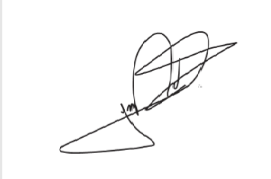
JORGE FREDERICO
Deputado Estadual

